T.8.4.01專題研究計畫變更申請（目前僅以科技部計畫為主）
新增變更申請
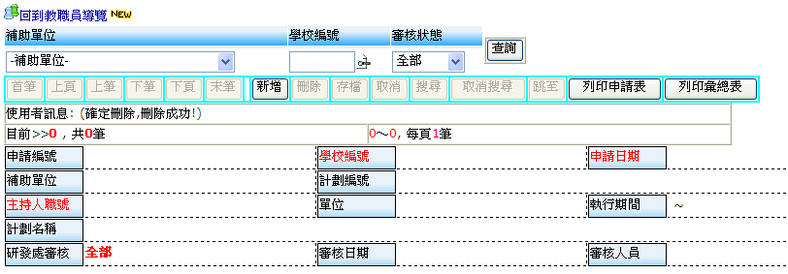
請點選放大鏡選擇欲變更之計畫後按存檔

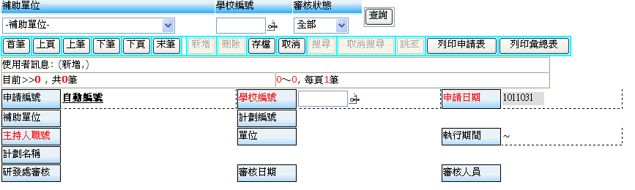

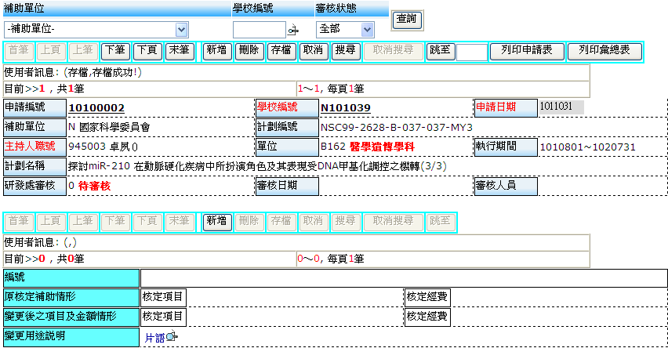
新增變更明細

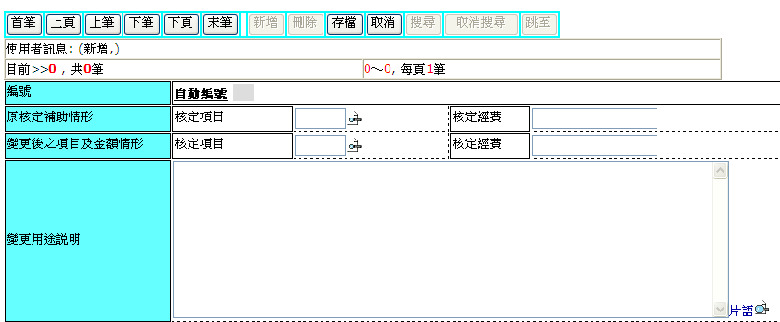
點選放大鏡選擇欲變更之核定項目並列明原核定及變更後之金額
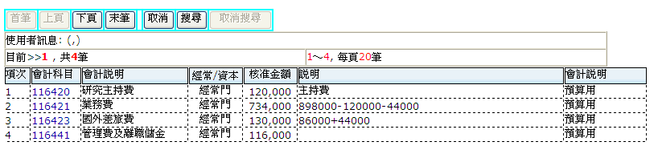

二項目間之經費流用，各項目原核定及變更後金額增減皆須列明
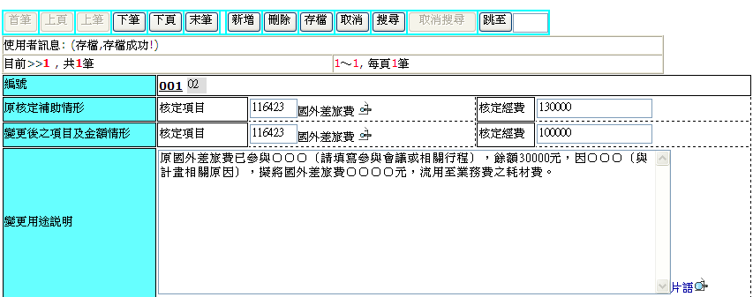
點選放大鏡，有範例說明可供參考
列明同一項目中經費增減之情形

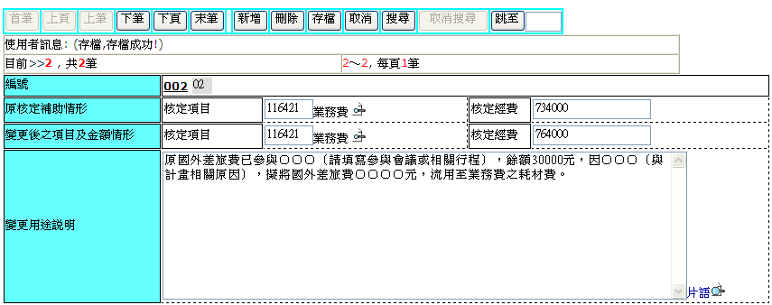

列印申請表

印出申請表格式如下，請主持人用印後並檢附經費核定清單後送研發處辦理經費變更。
